Despues del login que hice en el ejercicio 3 cree una validacion con la variable acceso
iguale la variable con 1 y despues hice un while que mientras while sea 1 se ejecute el menu de usuario
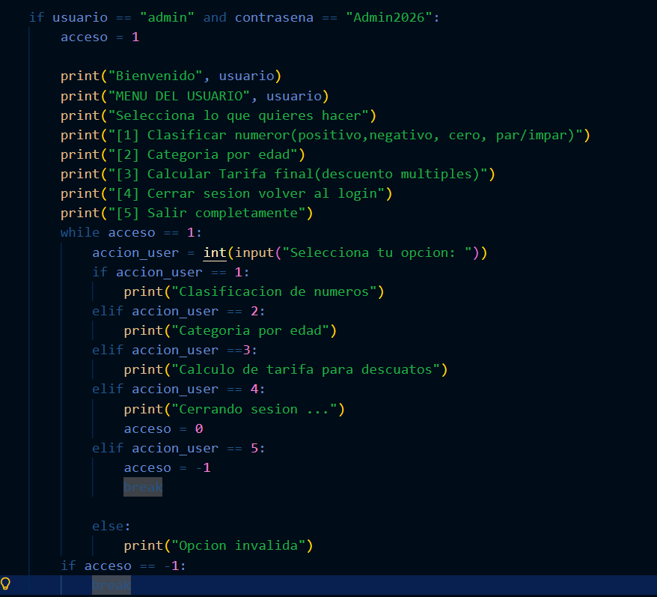

despues puse los prints con las opciones que deberia de haber que son estas
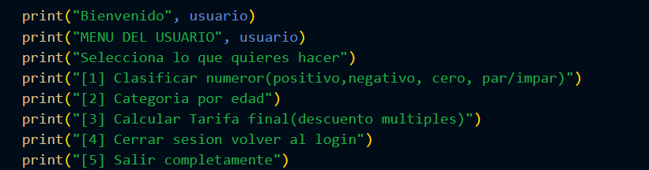
y despues de los prints se empieza con el while
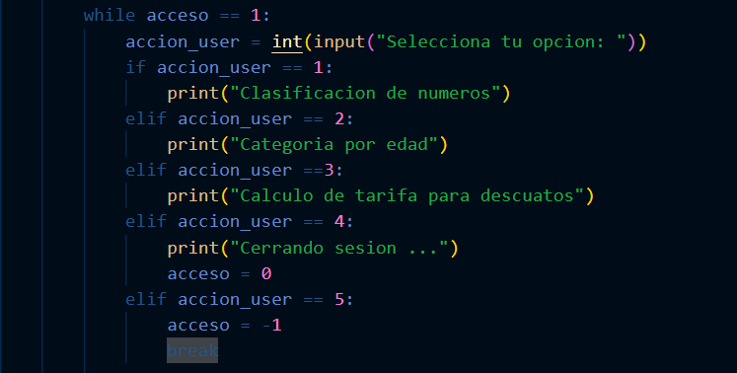

solamente empiezo con una variable que le llame accion_user que iba a ser el input para seleccionar las opciones pero ese input lo hice entero para que solo permita numeros y no lo detecte como un string y dentro del while funciona cada opcion dando su print correspondiente

despues para cerrar sesion la opcion 4 la variable acceso la declaro 0 para que sea diferente al 1 del while y se cierre ese while

despues en la opcion 5
el acceso lo iguale a -1 y le agregue un break para que se saliera del while y afuera del while hice un if que mientras accion sea -1 hacer otro break para que se saliera ya del programa

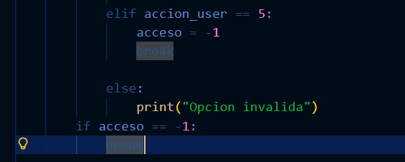

y funciona correctamente :)

